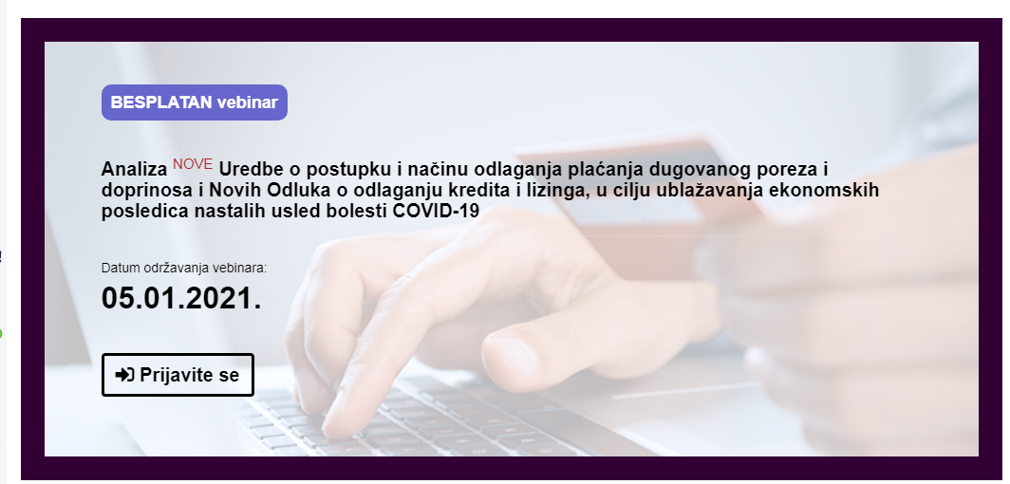

Opis vebinara:
Na vebinaru će biti analizirana nova Uredba Vlade kojom se uređuju postupak i način plaćanja javnih prihoda čija je dospelost odložena saglasno Uredbi o fiskalnim pogodnostima i direktnim davanjima, odnosno saglasno Zaključku Vlade.

Teme vebinara:
- Uredba o postupku i načinu odlaganja plaćanja dugovanog poreza i doprinosa u cilju ublažavanja ekonomskih posledica nastalih usled bolesti COVID-19
- Osvrt na izmene Pravilnika iz oblasti PDV
- Odluka o privremenim merama za banke u cilju adekvatnog upravljanja kreditnim rizikom u uslovima pandemije COVID-19 ("Sl. glasnik RS", br. 150/2020)
- Odluka o privremenim merama za davaoce finansijskog lizinga u cilju adekvatnog upravljanja kreditnim rizikom u uslovima pandemije COVID-19 ("Sl. glasnik RS", br. 150/2020)
Predavači:

Aleksandar Milanović
glavni i odgovorni urednik stručnog časopisa
"Poresko-računovodstveni instruktor"

Mara Cvetković
glavni i odgovorni urednik Specijalisa za carine

Zašto da pratite Paragrafov vebinar?
Učesnicima vebinara će biti omogućeno da čuju objašnjenja vezana za postupak i način plaćanja odloženih javnih prihoda, kao i da dobiju odgovore na pitanja vezana za primenu Uredbe, Odluke i drugih poreskih propisa.
Vebinar je namenjen:
Vebinar je namenjen svim licima zaposlenim u računovodstvu privrednih društava, preduzetnicima, kao i drugim licima koja su zadužena za obračun i plaćanje javnih prihoda.

Materijal za vebinar:
- Praćenje predavanja vebinara
- Power point prezentacije predavača

